[실험 2] 모의실험보고서

2017-13846 양준엽

B2. (1) 1) Nodal analysis 를 이용하여 A,B,C 점의 전압을 이론적으로 계산하시오. 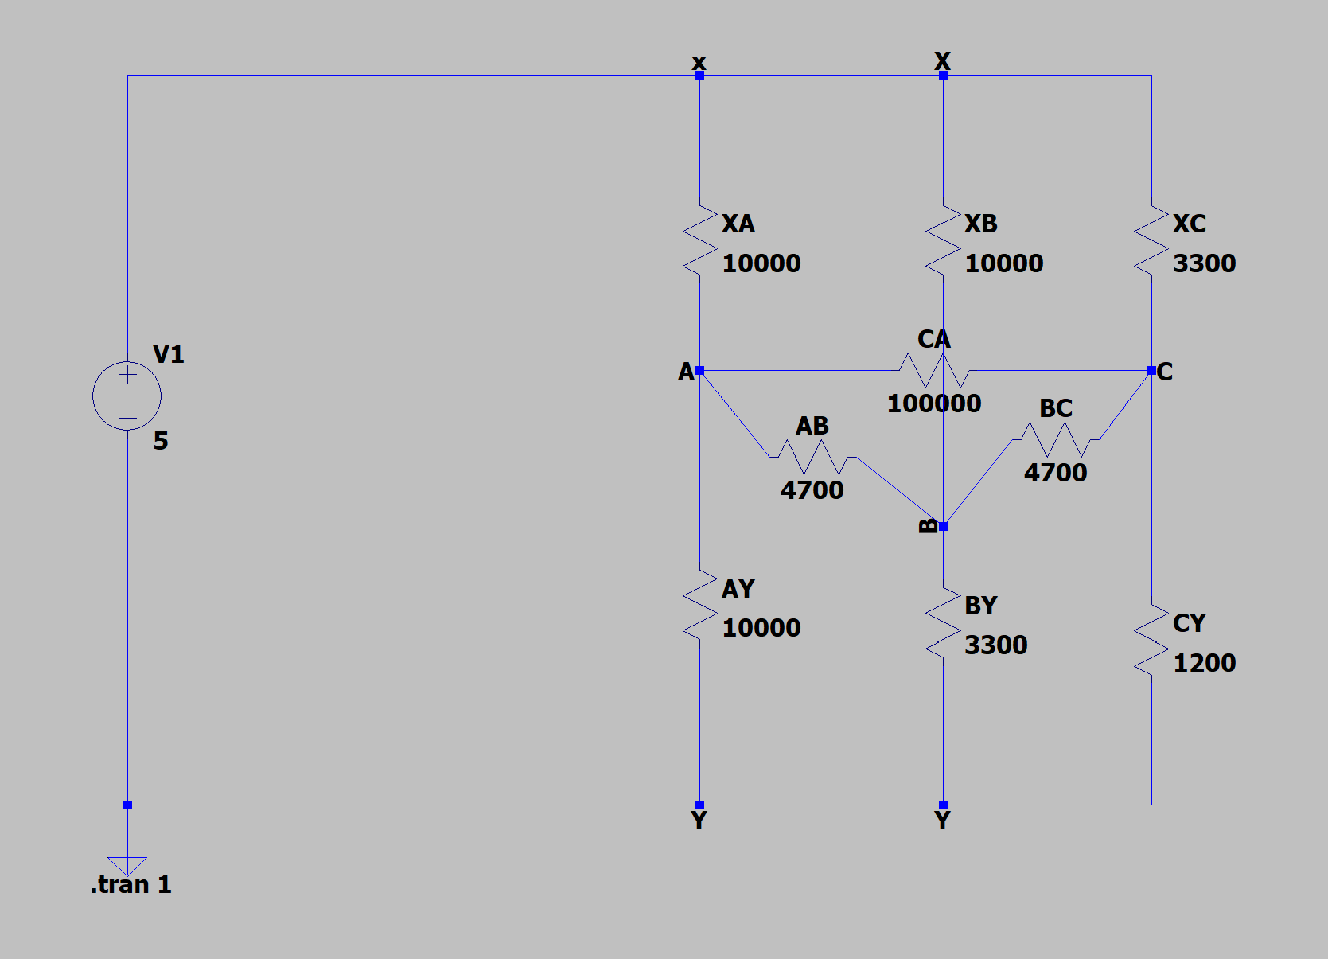편의를 위해 각 저항에다가 주변 두 노드에 대해 이름을 붙였다.

AX_를 A에서 X로 흐르는 전류라고 정의할 때, 그림에서 순서대로

AX_, BX_, CX_, AY_, BY_, CY_, AC_, CB_, BA_를 각각 I1,I2,…,I9라고 하자.

그럼 A,B,C, 3점에서 KCL에 의해 I1 + I4+ I7 = I9 , I2+ I5+ I9 = I8 , I3+ I6 + I8 = I7 이다.

그러면 옴의 법칙에 의해 각 전류를 저항과 전압의 식으로 바꿀 수 있는데 편의상 A B C 점의 전압을 각각 A , B, C 라 하면

I1부터 I9까지 순서대로 I1= (A-5) / 10000, I2= (B-5) / 10000, I3= (C-5) / 3300, I4= A / 10000, I5= B / 3300, I6= C / 1200, I7= (A-C) / 100000, I8 = (C-B) / 4700, I9= (B-A) / 4700 이다.

해당 값을 소수 넷째자리까지 반올림한 값을 KCL에서 구한 연립방정식에 대입해서 계산결과 또한 소수 넷째자리까지 반올림 했더니 A=1.9450, B= 1.4514, C= 1.3566 (단위는 V) 가 나왔다.

이론적으로 A=1.9450V, B= 1.4514V, C= 1.3566V.

B2. (1) 2) SPICE 시뮬레이션으로 구한 결과와 과정 1)의 계산값을 비교하시오.

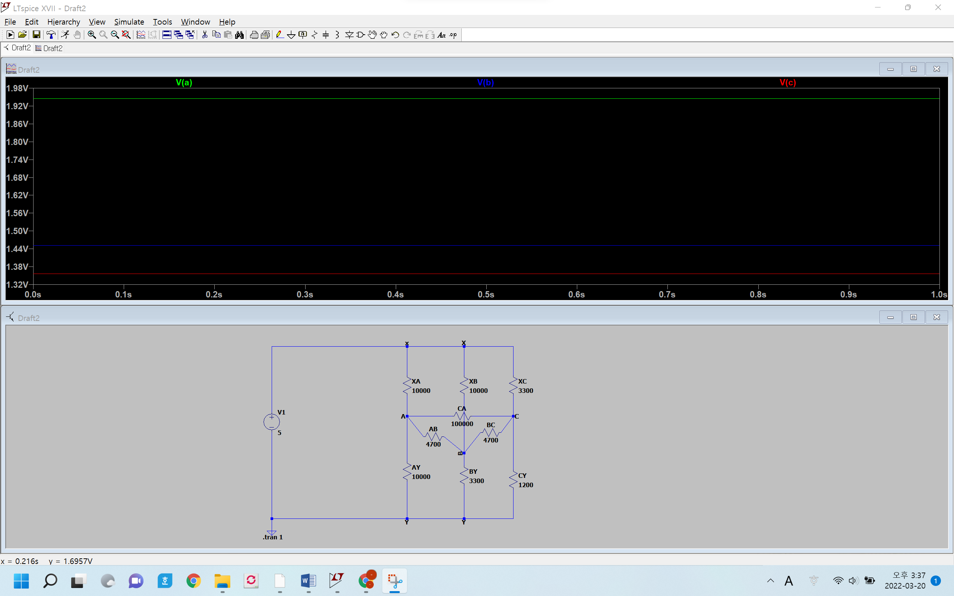

대략 소수 넷째자리까지 반올림한 값을 보니 A= 1.9451V, B= 1.4512V, C= 1.3563V가 나왔다.

1)와의 이론값 과는 A에서 0.0001V, B에서 -0.0002V, C에서 0.0003V정도의 오차가 나왔다.

차이가 결과값에 비해 매우 작은 것으로 보아 이론이 맞았다고 주장할 수 있으며 계산을 구글 계산기에 소수 넷째 자리로 반올림한 값을 넣어서 구했었는데 그때 잘린 나머지 소수 값들이 계산에 영향을 주어 위와 같은 오차가 나온 것으로 사료 된다.

B2. (2) 1) SPICE 시뮬레이션에서 두 전압원 중 전압원 Vs1만 존재하는 경우를 구성하시오. 시뮬레이션을 진행하여 점 A, B의 전압을 구하고 이론적인 계산값과 비교하시오.

(1)에서와 마찬가지로 전류를 정의한다. 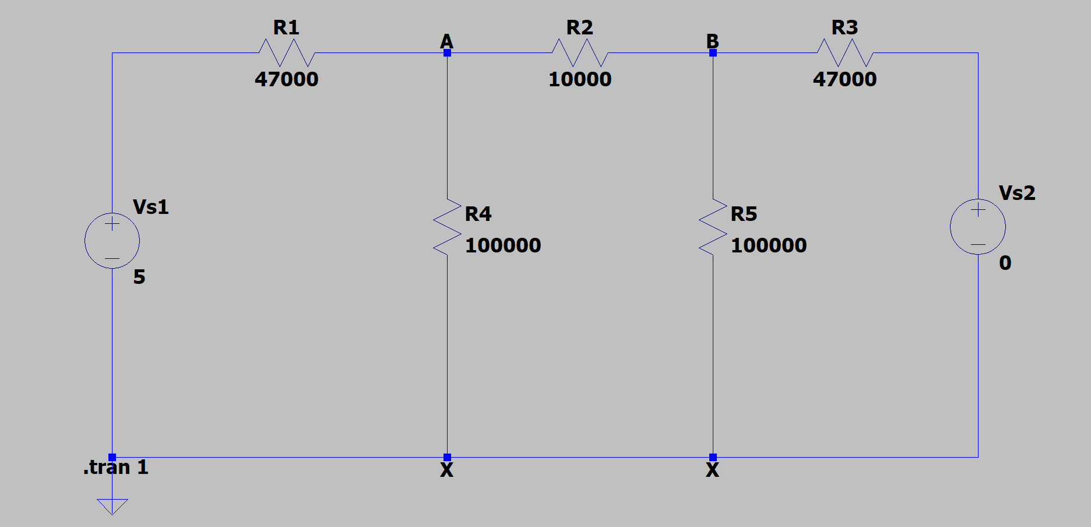

Vs1A_, AX_, AB_, BX_, BVs2_를 순서대로 I1, I2, I3, I4, I5라 하자.

A,B 두 점에서 KCL을 쓰면 I1= I2+ I3 , I3= I4 + I5 가 나온다.

옴의 법칙에 의해 A B 두 점의 전압을 각각 A B 라 하면

(5-A) / 47000 = A / 100000 + (A-B) / 10000, (A-B) / 10000 = B / 100000 + B / 47000 이 된다.

소수 넷째자리까지 반올림해서 연립방정식을 풀면 A=1.9297V, B=1.4697V가 나온다.

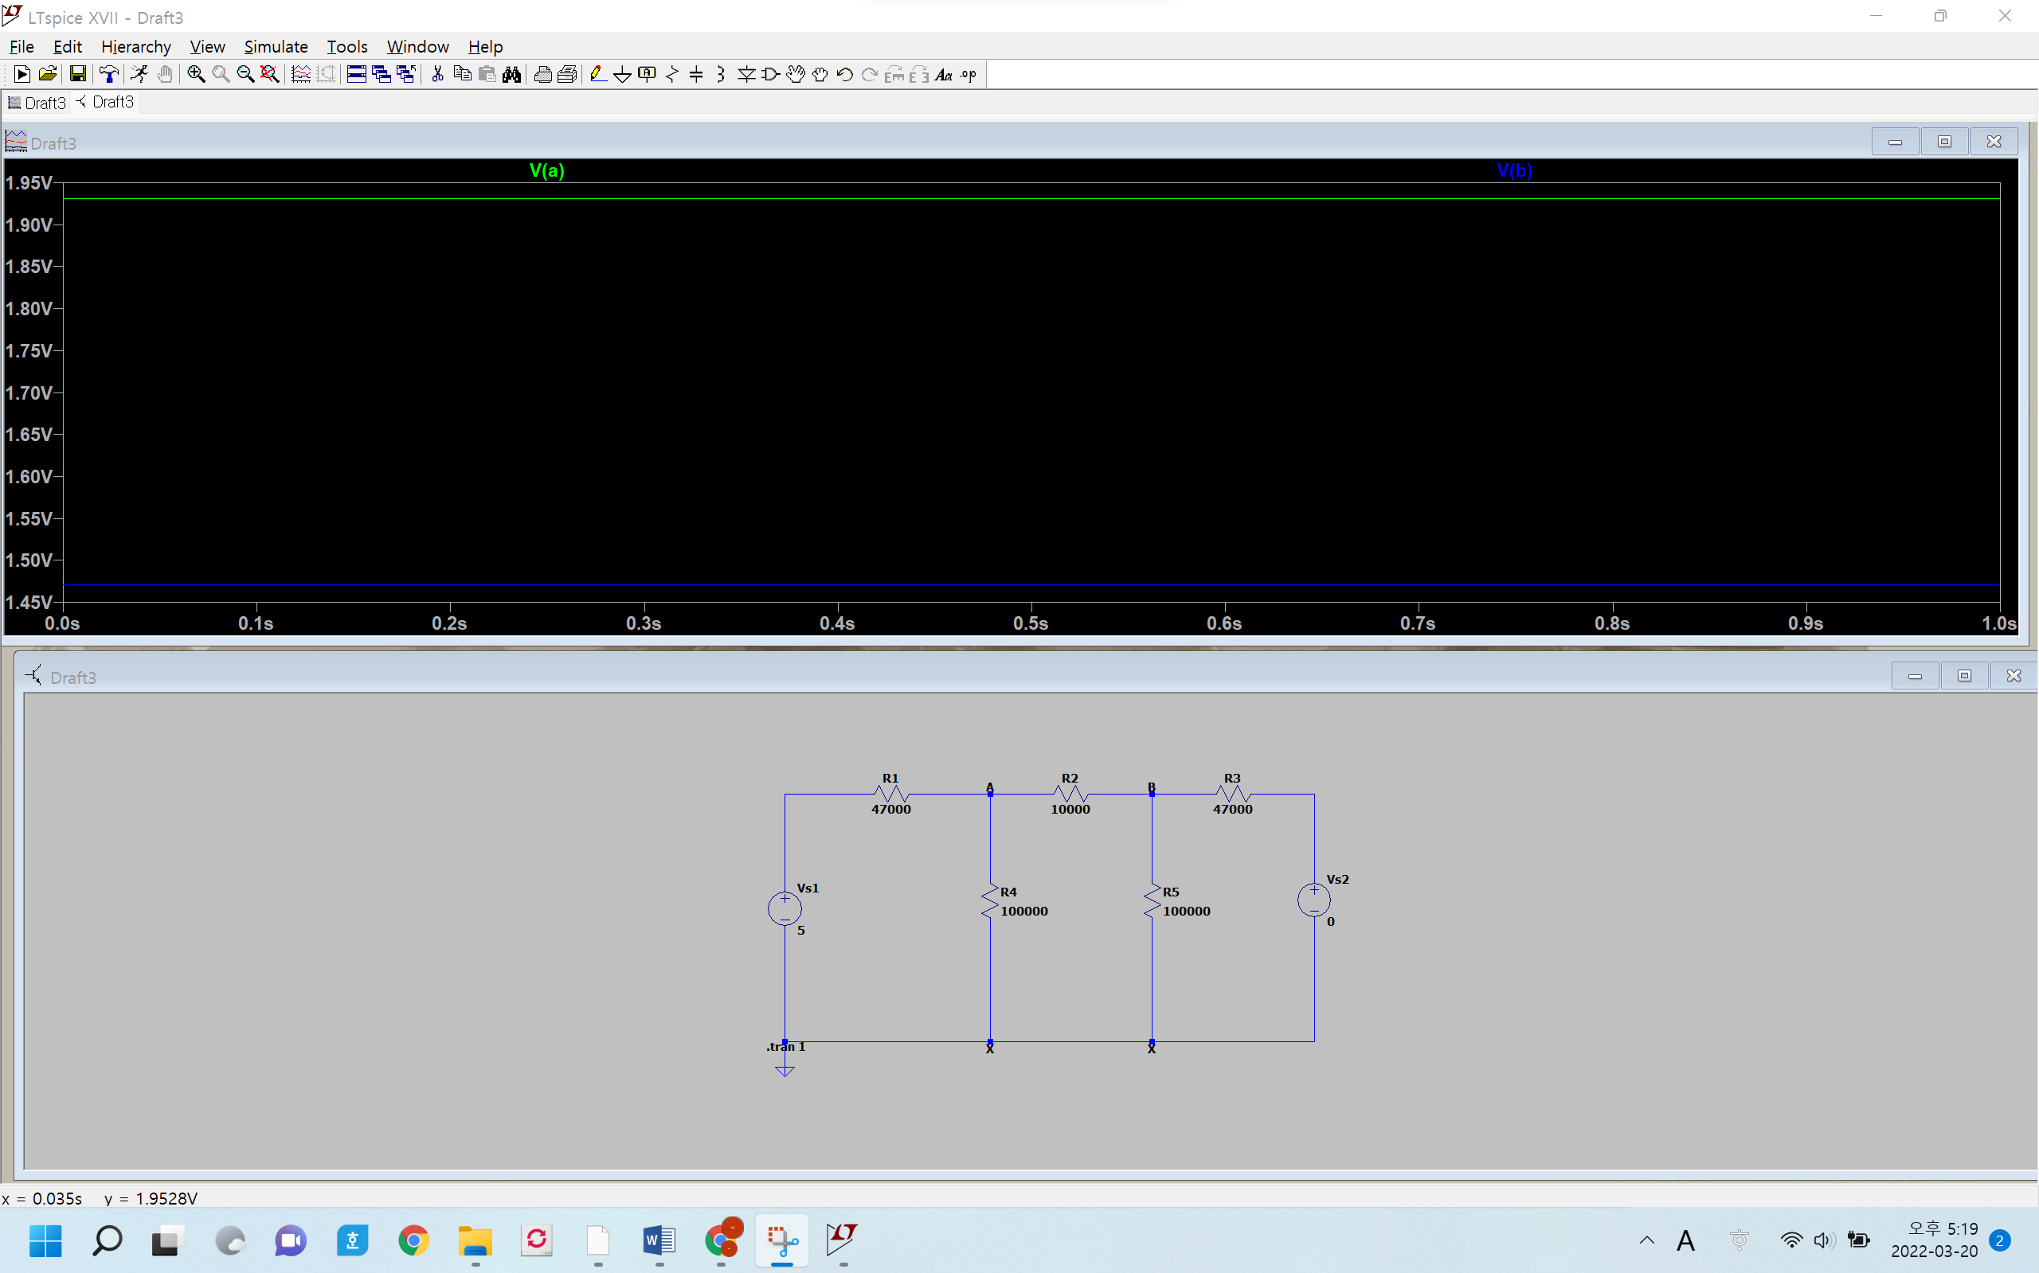

실험값은 A= 1.9306V, B= 1.4707V가 나와 각각 0.0009V, 0.001V의 오차가 있는데, (1)와 마찬가지로 결과값에 비해 오차의 크기가 매우 작으므로 실험값과 이론값은 같다고 볼 수 있고 오차의 원인은 소수 넷째자리에서 반올림 한 것이 이유로 보인다.

B2. (2) 2) SPICE 시뮬레이션에서 두 전압원 중 전압원 Vs2만 존재하는 경우를 구성하시오. 시뮬레이션을 진행하여 점 A,B의 전압을 구하고 이론적인 계산값과 비교하시오.

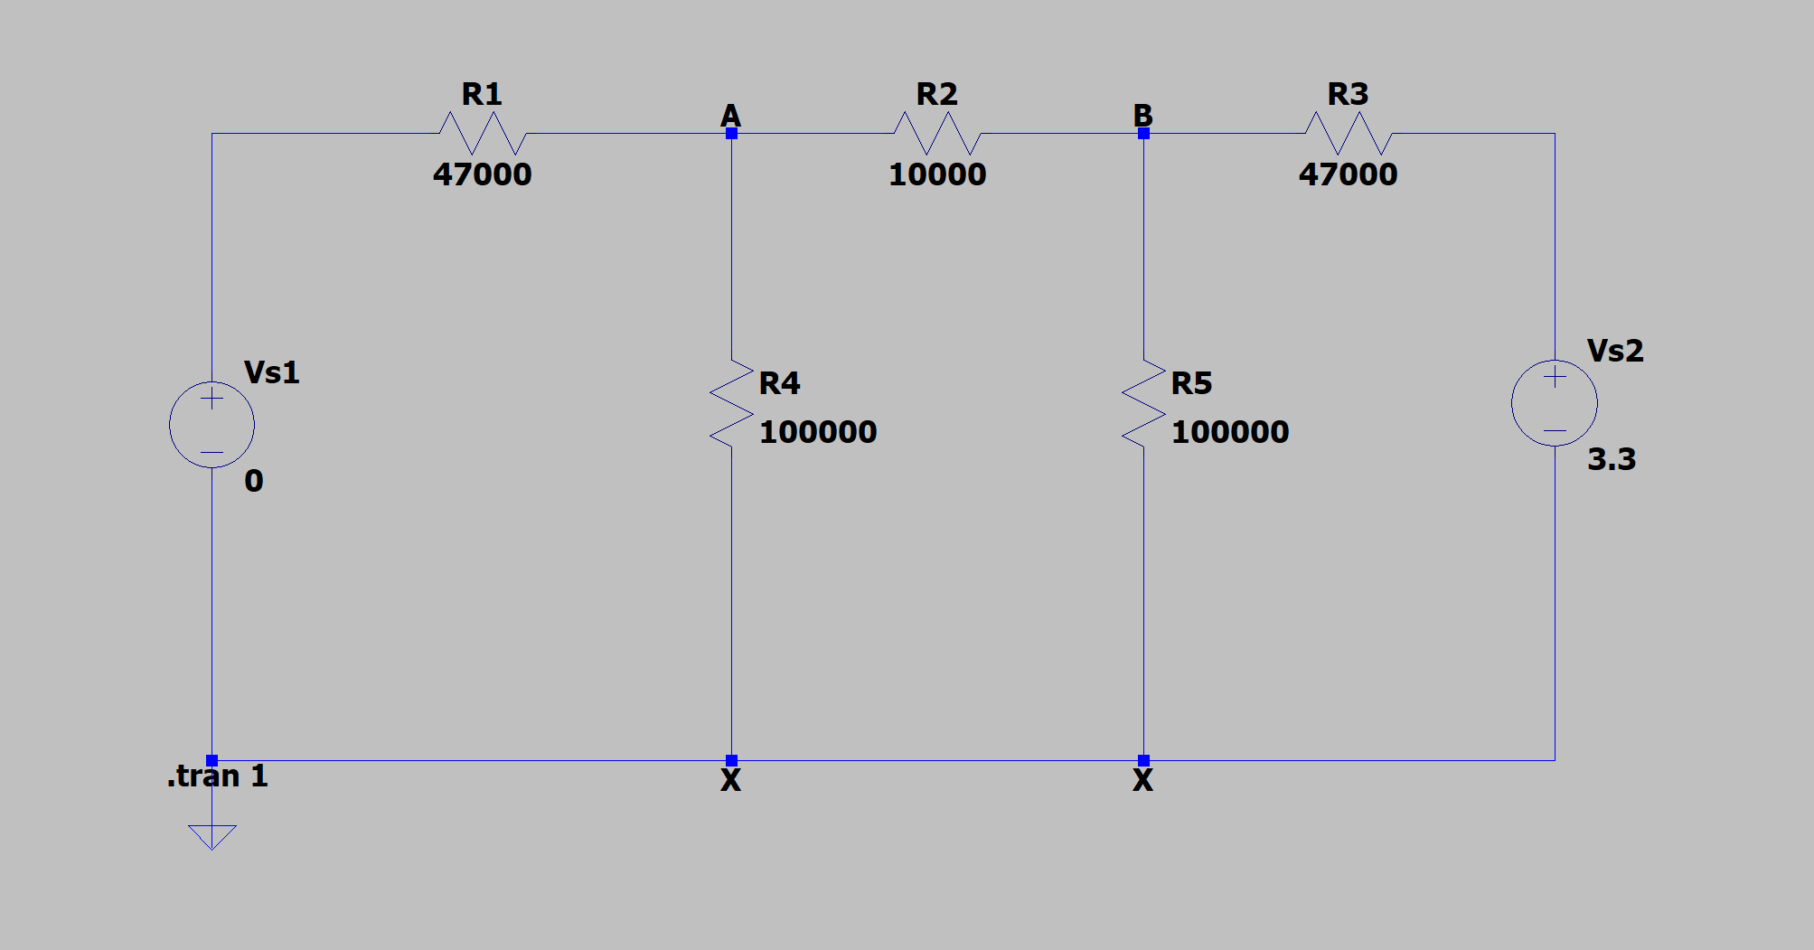

1. 와 같이 전류와 전압을 정의하고, A B에서 KCL을 쓰면 똑같은 전류에 관한 식이 나온다.
2. I1= I2+ I3 , I3= I4 + I5

하지만 옴의 법칙으로 식을 바꿀 때 약간 차이가 생긴다.

-A / 47000 = A / 100000 + (A-B) / 10000 , (A-B) / 10000 = B / 100000 + (B-3.3) / 47000 이 된다.

소수 넷째자리까지 반올림하여 연립방정식을 풀면 A = 0.9697V, B = 1.2732 V 가 나온다.

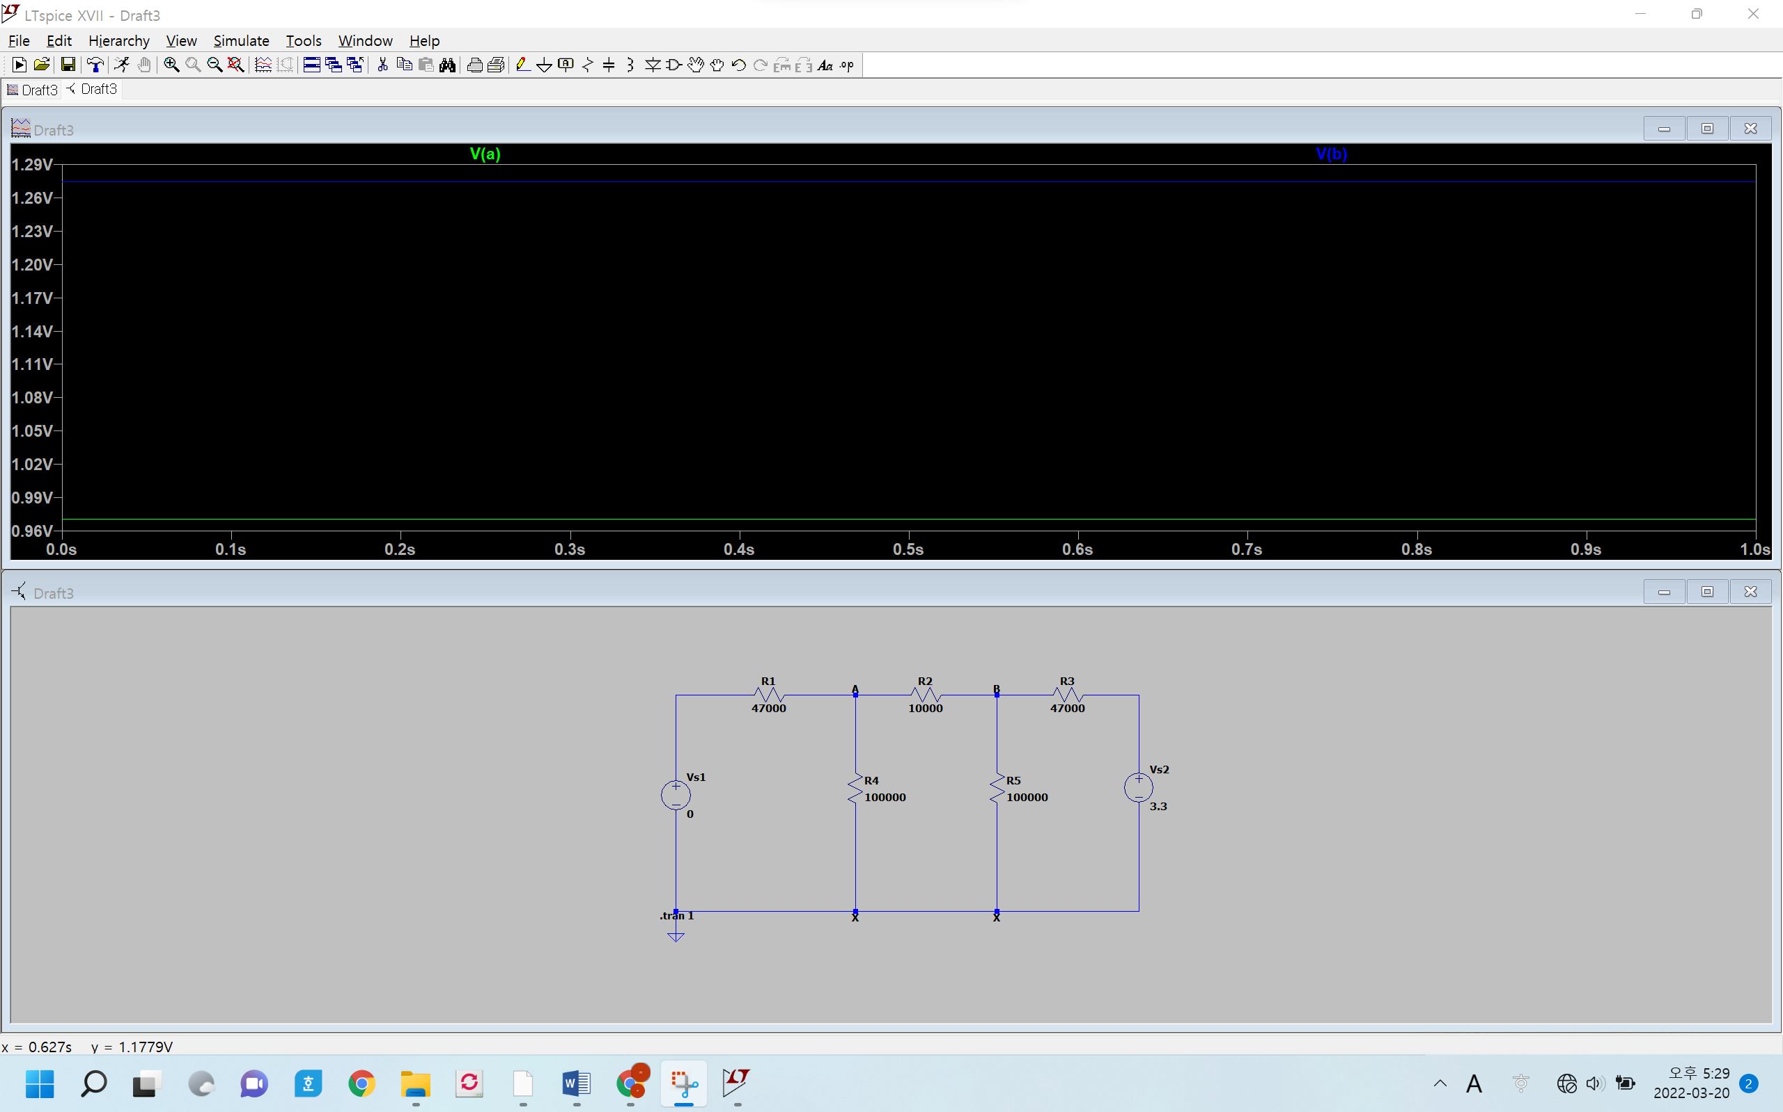

실험값은 A = 0.9707V, B= 1.2742V가 나와 각각 0.001V, 0.001V의 오차가 생긴다.

마찬가지로 오차의 값이 계산값에 비해 매우 작으므로 실험값과 이론값이 같다고 볼 수 있으며 오차의 이유는 똑같다.

B2. (2) 3) SPICE 시뮬레이션에서 두 전압원 Vs1, Vs2가 모두 존재하는 경우를 구상하시오. 시뮬레이션을 진행하여 점 A,B의 전압을 구하고 이론적인 계산값과 비교하시오.

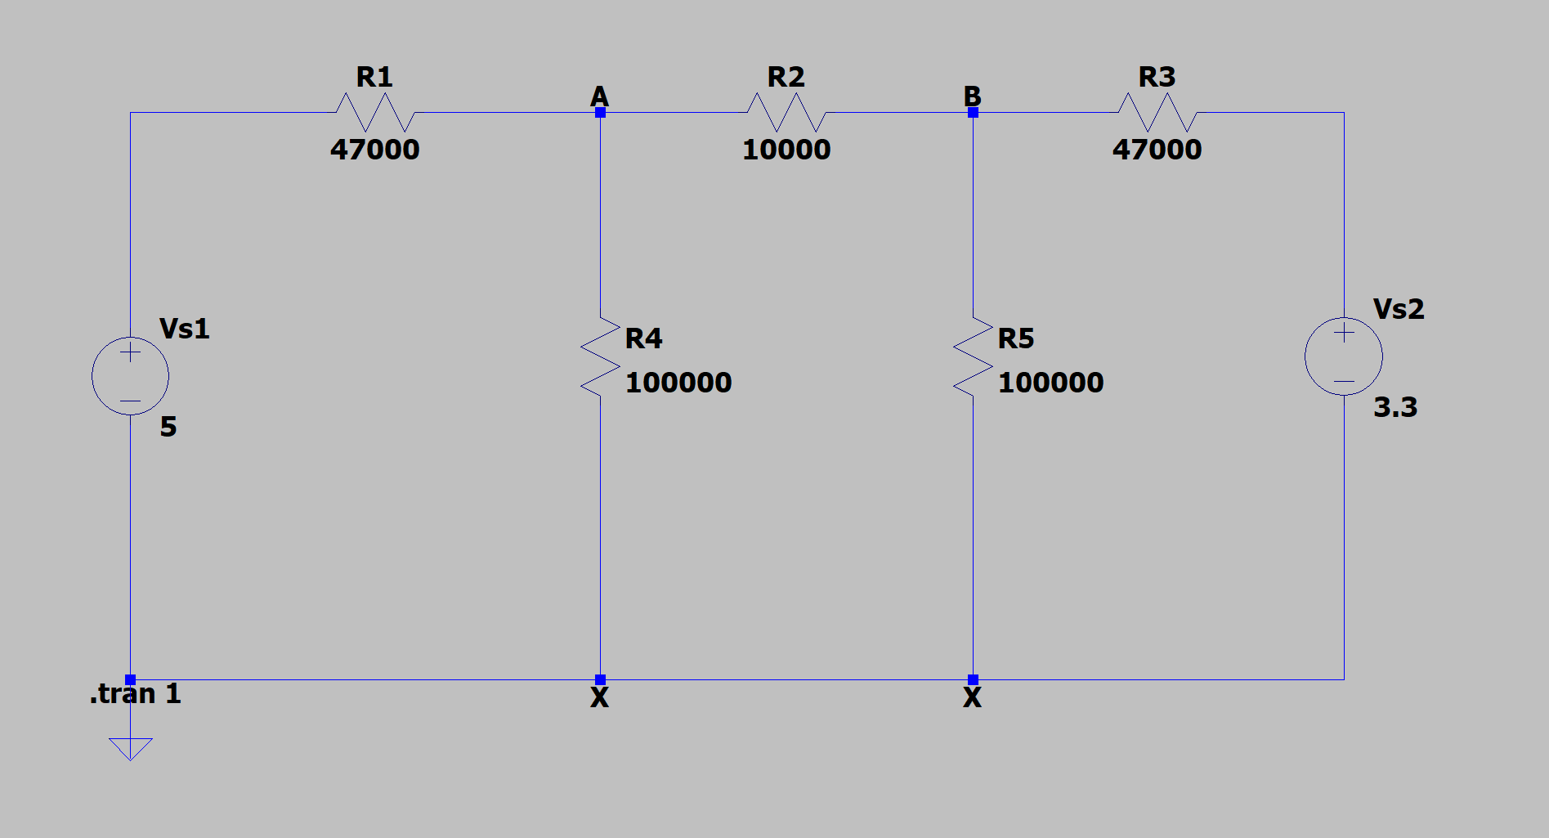

1)과 같이 전류와 전압을 정의하고 A,B에서 KCL을 쓰면 식은 똑같이 나오나, 역시 옴의 법칙을 적용할 때 대입하는 값이 약간 달라진다. I1= I2+ I3 , I3= I4 + I5

(5-A) / 47000 = A / 100000 + (A-B) / 10000 , (A-B) / 10000 = B / 100000 + (B-3.3) / 47000

소수 넷째자리에서 반올림하여 연립방정식을 풀면 A = 2.8993V, B = 2.7428V가 나온다.

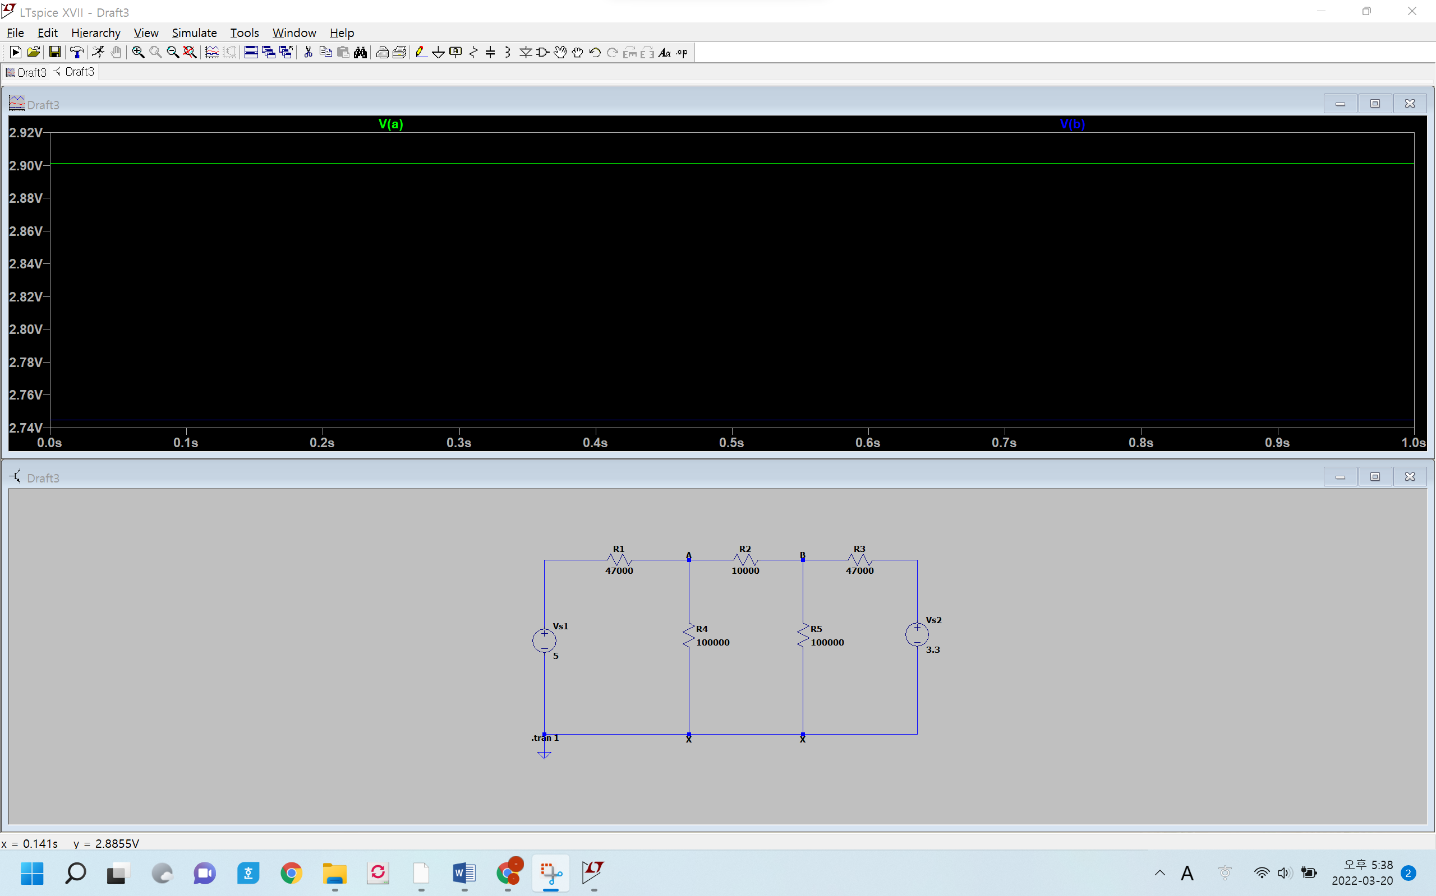

실험값은 A = 2.9013V, B = 2.7449V로 각각 0.002V, 0.0019V의 오차가 나왔다.

마찬가지로 오차의 값이 계산값에 비해 매우 작으므로 실험값과 이론값이 같다고 말할 수 있으며 오차의 원인은 소수 넷째자리에서 반올림해서 이다.